**Отчет по тестированию:**

Тест: Корректный ввод информации о маршруте.

Ввод желаемого количества маршрутов представлен на рисунке 1.1.

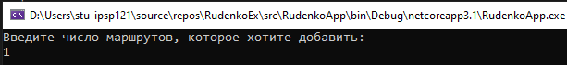

Рисунок 1.1 – Ввод количества маршрутов

После ввода желаемого количества маршрутов и нажатия клавиши Enter на рисунке 1.2 представлен ввод информации о маршруте.

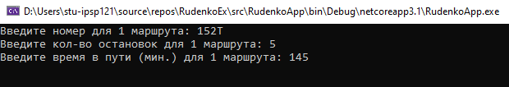

Рисунок 1.2 – Ввод корректных данных о маршруте

После ввода информации о маршруте и нажатии клавиши Enter выводится сообщение об успешном добавлении маршрута. Скриншот сообщения об успешном добавлении представлен на рисунке 1.3.



Рисунок 1.3 – Сообщение об успешном добавлении маршрута

Тест на корректный ввод информации о маршруте пройден успешно.

Тест: Некорректный ввод информации о маршруте 1.

Ввод желаемого количества маршрутов представлен на рисунке 1.4.



Рисунок 1.4 – Ввод количества маршрутов

После ввода желаемого количества маршрутов и нажатия клавиши Enter на рисунке 1.5 представлен скриншот сообщения об ошибке при вводе пустой строки в строке для ввода номера маршрута.

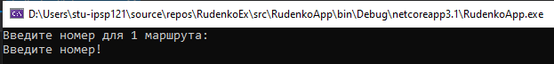

Рисунок 1.5 – Сообщение об ошибке при некорректно введенном номере

После повторного нажатия Enter повторно выводится строка для заполнения номера. Скриншот представлен на рисунке 1.6.

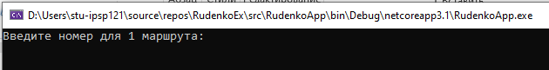

Рисунок 1.6 – Повторный ввод номера маршрута

Тест на некорректный ввод номера маршрута пройден успешно.

Тест: Некорректный ввод информации о маршруте 2.

Ввод желаемого количества маршрутов представлен на рисунке 1.7.



Рисунок 1.7 – Ввод количества маршрутов

После ввода желаемого количества маршрутов и нажатия клавиши Enter на рисунке 1.8 представлен скриншот сообщения об ошибке при вводе строкового значения в поле для ввода количества остановок маршрута.

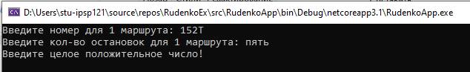

Рисунок 1.8 – Сообщение об ошибке при некорректно введенном количестве

После повторного нажатия Enter повторно выводится строка для заполнения количества остановок. Скриншот представлен на рисунке 1.9.

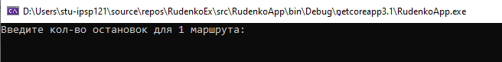

Рисунок 1.9 – Повторный ввод номера маршрута

Тест на некорректный ввод количества остановок маршрута пройден успешно.

Тест: Некорректный ввод информации о маршруте 3.

Ввод желаемого количества маршрутов представлен на рисунке 1.10.



Рисунок 1.10 – Ввод количества маршрутов

После ввода желаемого количества маршрутов и нажатия клавиши Enter на рисунке 1.11 представлен скриншот сообщения об ошибке при вводе строкового значения в поле для ввода времени в пути маршрута.

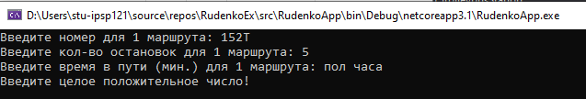

Рисунок 1.11 – Сообщение об ошибке при некорректно введенном количестве

После повторного нажатия Enter повторно выводится строка для заполнения времени в пути. Скриншот представлен на рисунке 1.12.

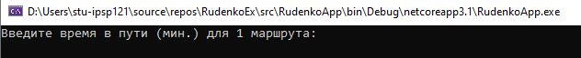

Рисунок 1.12 – Повторный ввод номера маршрута

Тест на некорректный ввод времени в пути маршрута пройден успешно.

Тест: Проверка сортировки списка маршрутов.

Ввод желаемого количества маршрутов представлен на рисунке 1.13.

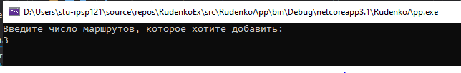

Рисунок 1.13 – Ввод количества маршрутов

После ввода желаемого количества маршрутов и нажатия клавиши Enter на рисунках 1.14 – 1.16 представлен скриншот заполнения информации о всех маршрутах.

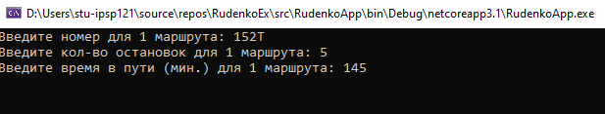

Рисунок 1.14 – Ввод информации для первого маршрута

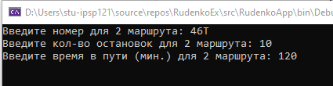

Рисунок 1.15 – Ввод информации для второго маршрута

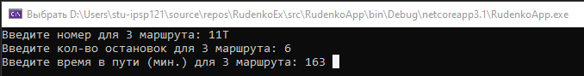

Рисунок 1.16 – Ввод информации для третьего маршрута

После ввода информации обо всех маршрутах выводится сообщение об успешном добавлении всех маршрутов в массив, а также выводится отсортированный по возрастанию и по сочетанию значений «число остановок» и «время в пути». список маршрутов. Скриншот отсортированного списка представлен на рисунке 1.17.

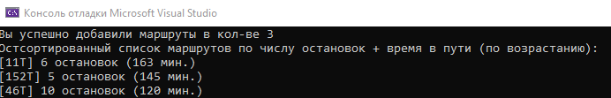

Рисунок 1.17 – Отсортированный список маршрутов

Тест на проверку сортировки списка маршрутов пройден успешно.

Тест: Запись в файл отсортированного списка маршрутов.

Ввод желаемого количества маршрутов представлен на рисунке 1.17.



Рисунок 1.17 – Ввод количества маршрутов

После ввода желаемого количества маршрутов и нажатия клавиши Enter на рисунках 1.18 – 1.20 представлен скриншот заполнения информации о всех маршрутах.



Рисунок 1.18 – Ввод информации для первого маршрута



Рисунок 1.19 – Ввод информации для второго маршрута



Рисунок 1.20 – Ввод информации для третьего маршрута

После ввода информации обо всех маршрутах выводится сообщение об успешном добавлении всех маршрутов в массив, а также выводится отсортированный список маршрутов, а также сообщение об успешном сохранении массива в файл. Скриншот представлен на рисунке 1.21.

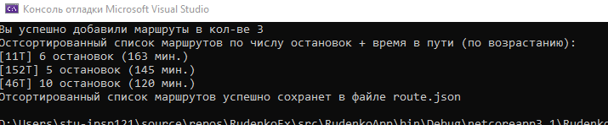

Рисунок 1.21 – Отсортированный список и сообщение об успешной записи в файл

После выполнения программы скриншот содержимого файла json представлен на рисунке 1.22.

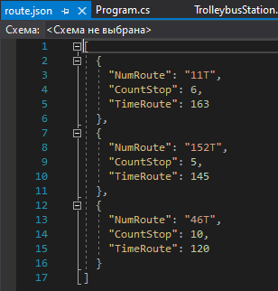

Рисунок 1.22– Содержимое файла json

Тест на проверку сохранения массива маршрутов в файл пройден успешно.